rebar_database.inp
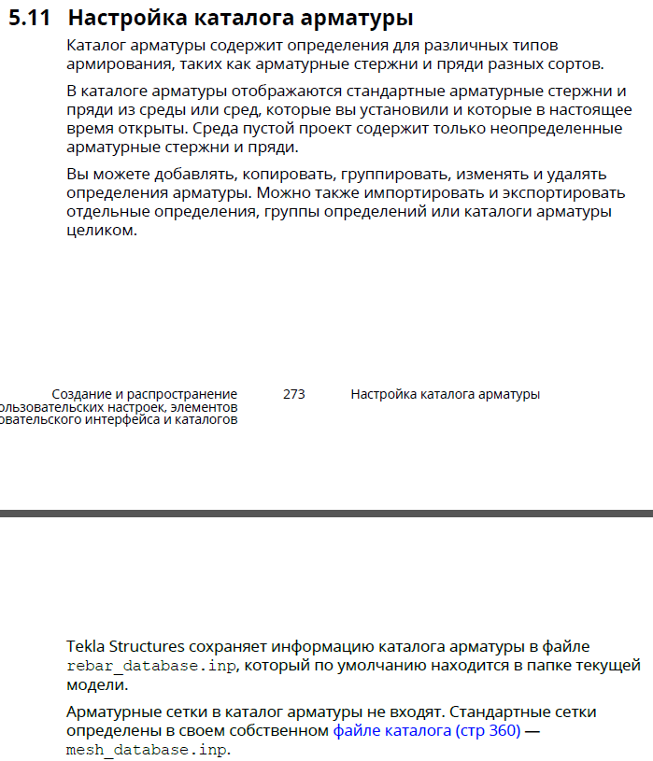
/* Для корректной работы каталогов арматуры файл должен лежать в папке с моделью.
/* Каталог исправлен Бубновым В.С. - ГОСТ_34028-2016 заменен на ГОСТ_5781-82, ГОСТ_6727-80 заменен на ГОСТ_23279-85. Изменил не во всех случаях по необходимости доправить фаил самостоятельно.
/* Каталог арматурной стали для России
/* Дата модификации: 14.01.2022

